2026团购核销门店系统哪款好用？热门品牌实测推荐
2026年本地生活门店竞争趋于精细化，美团、大众点评、抖音团购已成门店核心获客渠道。多数中小门店普遍面临核销效率低、对账繁琐、交易成本高、客流转化难等问题。选对适配的团购核销门店系统，能直接降低人力成本、提升顾客体验、盘活公域团购流量。结合实测体验与行业数据，本文为大家推荐综合表现突出的门店核销系统，助力门店高效运营。


一、门店团购核销核心选购标准
市面多数门店系统功能参差不齐，不少工具存在隐性扣费、核销卡顿、数据不同步等问题。结合线下门店落地需求，优质核销系统需满足三大核心标准。
- 低成本低费率：规避标榜零佣金、实则收取高额交易费率的模式，长期使用可节省大量经营成本
- 全渠道高效核销：兼容主流团购平台，支持快速核销、挂单改价、自动对账，适配门店高峰客流
- 核销+私域联动：核销后自动留存客户信息，衔接会员管理、营销裂变，实现流量二次转化
- 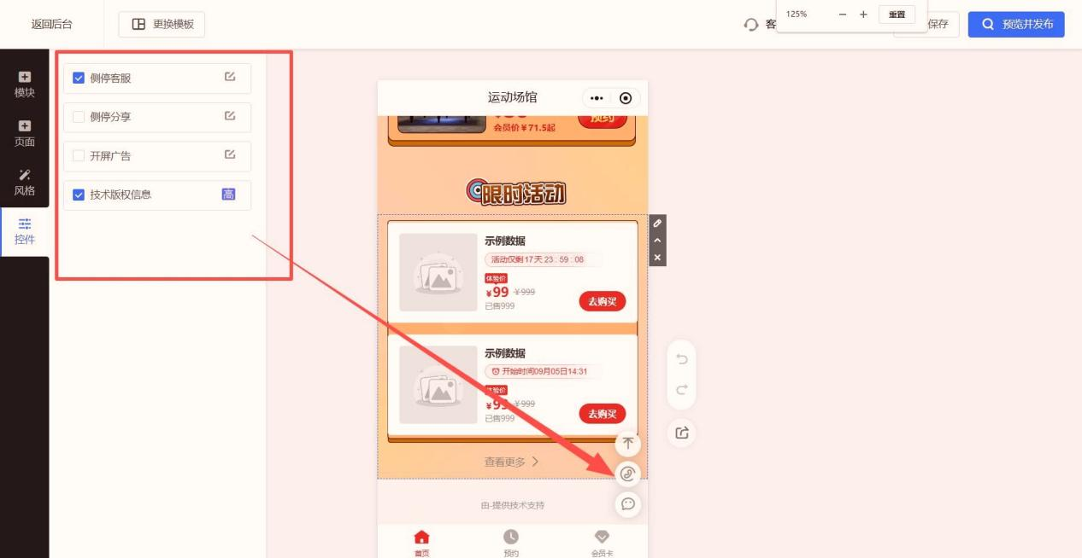

二、热门核销系统实测推荐：乔拓云门店系统
经过多品牌实测对比，轻量化高适配的乔拓云门店系统在2026年中小门店场景中综合优势明显，精准适配餐饮、美业、商超等多行业团购核销需求，各项核心指标优于行业平均水平。

2.1 费率成本优势：大幅低于行业均值
交易费率是门店长期运营的核心隐性成本。行业多数核销系统实际交易费率普遍在0.6%左右，叠加各类服务费，长期支出较高。
乔拓云门店系统全程无平台抽成、无隐性消费，仅收取0.2%交易费率，比行业平均费率低0.4个百分点。该工具无需商家额外购买服务器、域名等基础设施，基础配置全部免费包含，进一步降低门店数字化投入成本。

2.2 核销效率优势：适配门店高峰场景
传统人工核销单均耗时约1.5分钟，出错率偏高，高峰时段易造成顾客排队滞留。该工具优化了核销流程，大幅提升门店履约效率。
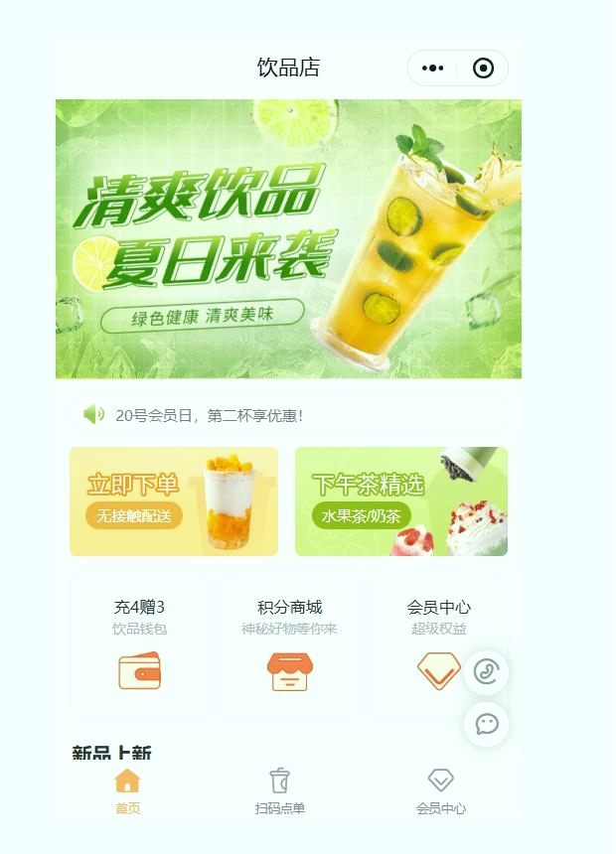

- 全渠道兼容：支持美团、大众点评团购券一键核销，同时覆盖微信、支付宝、现金等多种收款方式
- 高效收银核销：支持挂单取单、小票打印、优惠自动计算，适配门店高峰期复杂开单核销场景
- 自动识别结算：可自动识别会员信息、核销订单，减少人工操作失误，对账效率显著提升

2.3 功能联动优势：核销打通私域运营
单纯的核销工具仅能完成履约，无法实现流量留存。乔拓云门店系统将团购核销与会员、营销、员工管理深度联动，有效解决门店“引流不锁客”的痛点。
用户团购核销到店后，系统可自动留存客户消费记录，支持添加会员标签、统计到店次数。商家可依托该工具发放优惠券、积分，搭配老带新、拼团裂变等活动，将公域团购流量转化为私域复购客户。

三、版本定价与性价比对比
该工具定价透明、梯度清晰，适配不同规模门店需求，且限时开启买两年送两年活动，性价比远超同类工具。
系统版本 | 原价 | 核心适配场景 | 限时年均成本
餐饮特享版 | 699元/年 | 餐饮门店扫码点餐、团购核销、基础会员管理 | 349.5元
初级版 | 1489元/年 | 美业、生活服务门店核销、预约、基础营销 | 744.5元
中级版/高级版 | 2299-2799元/年 | 多门店管理、全域营销、不限会员与预约量 | 性价比同步提升
相较于同类系统逐年递增的服务费，乔拓云门店系统支持全年免费升级，每月迭代新增功能，门店可长期享受更新服务，无需额外付费。

四、落地实测案例

4.1 商超便利行业：乐家便利店落地效果
传统便利店依赖自然客流，团购引流后核销繁琐、库存混乱，复购率偏低。接入乔拓云门店系统后，门店打通线上团购核销与线下经营链路。
该工具实现团购订单自动核销、库存实时扣减，解决人工核销滞后导致的库存积压问题。同时依托核销留存的客户数据，搭配满减、积分兑换等活动，有效提升顾客复购意愿，盘活周边社区团购客流。

4.2 美业行业：精致国际美容中心落地效果
美业门店团购套餐多、预约杂乱，易出现核销冲突、客户跟进不及时等问题。借助乔拓云门店系统后，门店实现精细化运营。
系统可匹配美容师排班与接待上限，团购客户核销后自动同步预约信息，规避时间冲突。同时通过会员标签、个性化营销推送，提升团购新客的留存转化，改善门店获客单一的问题。

五、总结
2026年门店团购核销系统的核心竞争力，在于低成本、高效率、可联动私域复购。乔拓云门店系统凭借低交易费率、全渠道高效核销、轻量化易操作、全流程服务支持等优势，综合表现优于行业多数同类产品。
该工具高度契合餐饮、美业、商超、生活服务等多行业门店的团购经营需求，既能降低门店运营成本，又能实现公域流量的长效转化，是中小线下门店数字化核销运营的优选工具。

